BỘ GIÁO DỤC VÀ ĐÀO TẠO


TRƯỜNG ĐẠI HỌC SƯ PHẠM KỸ THUẬT TP. HỒ CHÍ MINH

KHOA CÔNG NGHỆ THÔNG TIN
BÁO CÁO ĐỒ ÁN NHÓM
MÔN ĐIỆN TOÁN ĐÁM MÂY
AWS DATA ENGINEERING CAPSTONE PROJECT

GVHD: TS. Huỳnh Xuân Phụng
Lớp: CLCO332779_02UTExMC
Sinh viên thực hiện:
Họ và tên | MSSV
Võ An Thái | 23110325
Huỳnh Ngọc Tài | 23110305
Đặng Ngọc Nhân | 23110279

TP.Hồ Chí Minh, tháng 12 năm 2025
ĐÁNH GIÁ VÀ NHẬN XÉT CỦA GIẢNG VIÊN

Điểm..........................................................
Thành phố Hồ Chí Minh, Ngày................Tháng...............Năm................
Giảng viên hướng dẫn

LỜI CẢM ƠN
Trước tiên, chúng em xin gửi lời cảm ơn chân thành đến Khoa Công Nghệ Thông Tin – Trường Đại học Sư phạm Kỹ thuật TP. Hồ Chí Minh. Nhờ sự tạo điều kiện thuận lợi của khoa, chúng em đã có cơ hội học tập, rèn luyện và tích lũy những kiến thức quý báu của môn học Điện toán Đám mây. Sự hỗ trợ này là yếu tố nền tảng quan trọng giúp chúng em hoàn thành tốt.
Đặc biệt, chúng em xin bày tỏ lòng biết ơn đến thầy Huỳnh Xuân Phụng, người đã tận tâm hướng dẫn chúng em trong suốt quá trình học tập và thực hiện các bài tập, dự án của môn học. Sự tận tình, những chia sẻ quý báu cùng những gợi ý hữu ích từ thầy đã giúp chúng em hiểu sâu hơn về các khái niệm phức tạp và ứng dụng thực tiễn trong lĩnh vực điện toán đám mây, đồng thời truyền cảm hứng để chúng em không ngừng cố gắng và hoàn thiện bản thân.
Với những kiến thức vững chắc được thầy truyền đạt cùng với kinh nghiệm thực tiễn từ các dự án, chúng em tự tin hơn trong việc áp dụng công nghệ vào các sản phẩm của mình. Đây không chỉ là thành quả học tập mà còn là hành trang quý báu cho con đường nghề nghiệp tương lai.
Tuy nhiên, do giới hạn về thời gian và năng lực, chúng em khó tránh khỏi những thiếu sót trong quá trình học tập và thực hiện các bài tập của môn học. Chúng em kính mong nhận được những góp ý chân thành và quý báu từ Thầy để chúng em có thể khắc phục, hoàn thiện bản thân, và nâng cao chất lượng các sản phẩm/ đồ án môn học trong tương lai.
Chúng em xin chân thành cảm ơn!
Trân trọng ./.
Nhóm thực hiện
Võ An Thái
Huỳnh Ngọc Tài
Đặng Ngọc Nhân

MỤC LỤC
CHƯƠNG 1: KỸ THUẬT DỮ LIỆU 1
1.1. Khái niệm về kỹ thuật dữ liệu (Data Engineering) 1
1.2. Nhiệm vụ của kỹ thuật dữ liệu 2
1.2.1. Phân tích, tổng hợp và lưu trữ dữ liệu 2
1.2.2. Phân tích và trích xuất dữ liệu 2
1.2.3. Chuẩn hóa, tập trung nguồn và chuyển đổi dữ liệu 2
CHƯƠNG 2: DỮ LIỆU LỚN (BIG DATA) 3
2.1. Khái niệm về dữ liệu lớn (Big data) 3
2.2. Các đặt trưng của Big data 4
2.2.1 Velocity (tốc độ xử lý): 4
2.2.2. Volume (dung lượng dữ liệu): 4
2.2.3. Variety (sự đa dạng, linh hoạt): 4
2.2.4. Veracity (tính xác thực dữ liệu): 5
2.2.5. Value (giá trị của dữ liệu): 5
CHƯƠNG 3: CÁC CHỦ ĐỀ VỀ KỸ THUẬT DỮ LIỆU CÓ LIÊN QUAN 7
ĐẾN AWS CLOUD 7
3.1. Thu thập và chuẩn bị dữ liệu (Ingesting and Preparing Data) 7
3.2. Xử lý dữ liệu (Data Processing) 7
3.3. Lưu trữ dữ liệu (Data Storage) 8
3.4. Truyền phát dữ liệu (Data Streaming) 8
3.5. Tích hợp dữ liệu (Data Integration) 9
3.6. Phân tích trực quan hóa dữ liệu (Analyzing and Visualizing Data) 9
3.7. Tự động hóa quy trình xử lý dữ liệu (Automating the Pipeline) 9
CHƯƠNG 4: CÁC TRƯỜNG HỢP ỨNG DỤNG KỸ THUẬT DỮ LIỆU TRÊN AWS CLOUD 11
4.1. Phân tích cảm xúc khách hàng (Sentiment Analysis Pipeline) 11
4.2. Phát hiện gian lận tài chính thời gian thực (Real-time Fraud Detection) 11
4.3. Phân tích log hệ thống thời gian thực (Near Real-time Log Analytics) 12
4.4. Hệ thống gợi ý sản phẩm (Recommendation Engine) 12
4.5. Phân tích dữ liệu IoT cho xe đạp điện (IoT Analytics for E-bikes) 13
TÀI LIỆU THAM KHẢO 14

CHƯƠNG 1: KỸ THUẬT DỮ LIỆU
  - Khái niệm về kỹ thuật dữ liệu (Data Engineering)
Kỹ thuật dữ liệu (Data Engineering) là quá trình thiết kế, xây dựng và duy trì các hệ thống nhằm thu thập, lưu trữ và phân tích dữ liệu ở quy mô lớn. Mục tiêu chính là chuyển đổi dữ liệu thô từ nhiều nguồn khác nhau thành dữ liệu chất lượng cao, nhất quán để phục vụ cho các nhà khoa học dữ liệu (Data Scientists) và chuyên viên phân tích (Data Analysts).
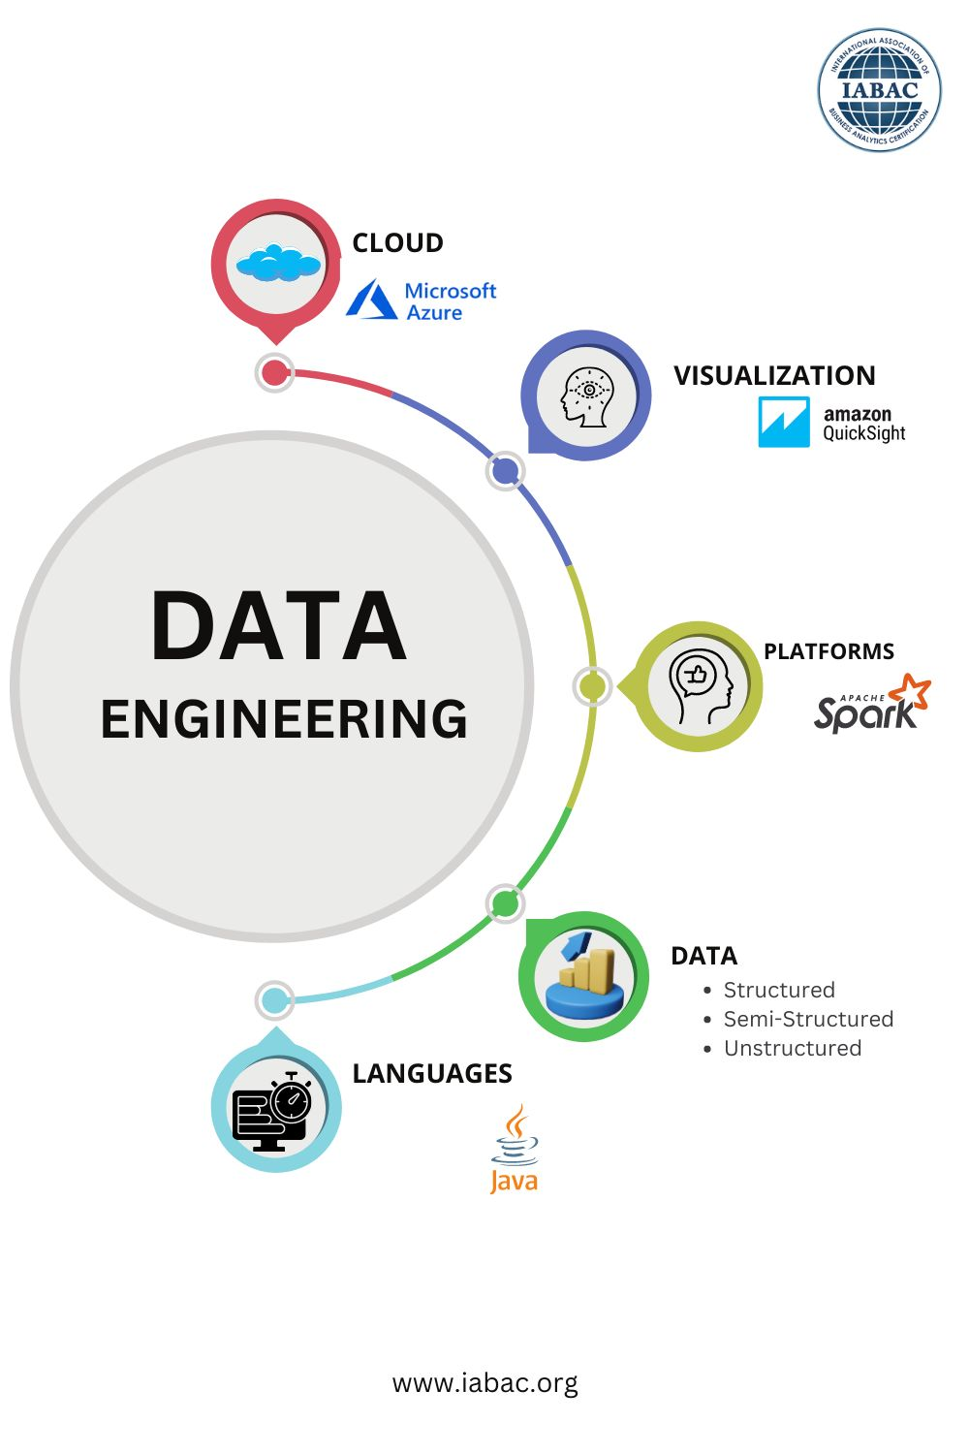
  - Nhiệm vụ của kỹ thuật dữ liệu
    - Phân tích, tổng hợp và lưu trữ dữ liệu
Kỹ thuật dữ liệu kết hợp cùng nhóm quản trị cơ sở dữ liệu (DBA - Database Administrator) nhằm thiết kế kiến trúc các vùng lưu trữ dữ liệu từ các nguồn hệ thống thích hợp và mang lại hiệu quả cao. Nhiệm vụ của kỹ sư dữ liệu là đưa các dữ liệu vào Database và File Sever bằng cách (FTP, drag and drop…) và lưu trữ bằng (.csv, xlsx, .dat, database).
    - Phân tích và trích xuất dữ liệu
Kỹ thuật dữ liệu sẽ kết hợp cùng với các chuyên gia quản lý, bảo trì hệ thống cơ sở dữ liệu (database administrator) để tạo các vùng lưu trữ dữ liệu, đồng thời đảm bảo các yếu tố về bảo mật riêng tư, tính hiệu quả. Bên cạnh đó sẽ theo dõi và kiểm tra các nguồn dữ liệu được đưa từ các Database.
Nhiệm vụ của kỹ sư dữ liệu cũng bao gồm các việc như kiểm tra, trích xuất dữ liệu, gộp và dự trữ dữ liệu, đồng thời đưa ra các phương thức hoạt động cho hệ thống dữ liệu.
    - Chuẩn hóa, tập trung nguồn và chuyển đổi dữ liệu
Các dữ liệu được các kỹ sư dữ liệu lưu chuyển đến các nguồn lữu trữ khác nhau nhằm mục đích so sánh, thêm dữ liệu và dự phòng các dữ liệu cho nhiều trường hợp khác nhau. Kỹ sư dữ liệu tập trung nguồn dữ liệu đưa các thông tin về một nguồn lưu trữ chung với các mô hình chuyên biệt, dành cho việc khôi phục phân tích các dữ liệu cần thiết trong các tình huống dự phòng.

CHƯƠNG 2: DỮ LIỆU LỚN (BIG DATA)

2.1. Khái niệm về dữ liệu lớn (Big data)
Dữ liệu lớn là tập hợp dữ liệu có cấu trúc, phi cấu trúc và bán cấu trúc cực kỳ lớn và đa dạng, liên tục tăng theo cấp số nhân theo thời gian. Những tập dữ liệu này rất lớn và phức tạp về khối lượng, tốc độ và tính đa dạng đến mức các hệ thống quản lý dữ liệu truyền thống không thể lưu trữ, xử lý hoặc phân tích chúng. Những tập dữ liệu này có thể được khai thác để thu thập thông tin chi tiết và sử dụng trong các dự án học máy, mô hình dự đoán và các ứng dụng phân tích nâng cao khác.
Ví dụ: các nền tảng thương mại điện tử cần dữ liệu lớn như Shopee, Lazada, Tiki,… Các phương pháp để cá nhân hóa nội dung đề xuất dành cho người dùng trên các nền tảng như Youtube, Netflix, Spotify,….
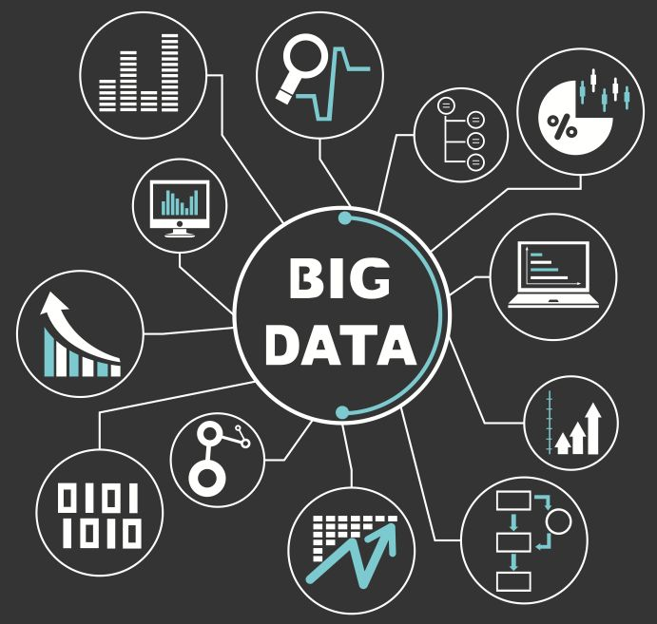

2.2. Các đặt trưng của Big data
Dữ liệu lớn (Big Data) được đặc trưng bởi 5 tính chất cốt lõi (5Vs), bao gồm:
    - Velocity (tốc độ xử lý):
Dựa vào yếu tố tốc độ để có thể xử lý được các luồng dữ liệu và xem nó có phải là một nguồn dữ liệu lớn hay không. Ta thường thấy tốc độ mà dữ liệu được tạo ra và yêu cầu xử lý. Dữ liệu ngày nay là các dòng chảy liên tục (streams). Để xử lý tốc độ này, hệ thống cần các công cụ như Amazon Kinesis hoặc Apache Flink, thay vì các công cụ xử lý lô cũ kỹ có độ trễ cao như Apache Pig.
Ví dụ: Đối với các nền tảng mạng xã hội: Facebook, Instagram, Zalo,… đối với những phiên bản cũ thì sẽ ít được quan tâm và có thể bị quên lãng nhanh chóng. Dữ liệu giờ đây sẽ được tính gần như theo thời gian thực do đó cần phải giảm tốc độ cập nhật thành các đơn vị như mili giây để có thể đáp ứng được.
    - Volume (dung lượng dữ liệu):
Khi ta nói về khối lượng dữ liệu lớn, kích thước lớn thì thuật ngữ big data đề cập về nó. Để đề cập đến kích thước khổng lồ của dữ liệu (từ Terabytes đến Exabytes) thuật ngữ volume – khối lượng/dung lượng dữ liệu được sinh ra và là khối lượng dữ liệu từ hàng tỷ thiết bị IoT, log hệ thống và giao dịch.
Các hệ thống truyền thống không thể lưu trữ hết lượng dữ liệu này, việc lưu trữ một lượng lớn dữ liệu luôn là vấn đề hạn chế nhưng với sự phát triển của các công nghệ hiện nay. Do đó cần sử dụng Data Lake trên nền tảng đám mây (như Amazon S3) hay là Hadoop – một trong các nền tảng lưu trữ có giá thành rẻ để mở rộng khả năng lưu trữ vô hạn.
    - Variety (sự đa dạng, linh hoạt):
Dữ liệu đến từ nhiều định dạng khác nhau:
- Có cấu trúc (Structured): Dữ liệu quan hệ trong bảng biểu.
- Bán cấu trúc (Semi-structured): json, .xml, .csv,...
- Phi cấu trúc (Unstructured): Hình ảnh, âm thanh, video (đòi hỏi các pipeline trích xuất đặc trưng riêng biệt).
Dựa trên những yếu tố của đặc trưng là tính đa dạng, linh hoạt, có/phi cấu trúc thì hệ thống sẽ bị ảnh hưởng ít nhiều đến hiệu suất làm việc, vì thế cần phải có những biện pháp phù hợp để khắc phục vấn đề này.
    - Veracity (tính xác thực dữ liệu):
Tính xác thực của dữ liệu đề cập tới mức độ chính xác, tin cậy và nhất quán của dữ liệu trong hệ thống dữ liệu lớn. Bởi vì khối lượng và sự đa dạng của dữ liệu rất lớn, đồng thời trước khi xử lý thì dữ liệu thô thường chưa các dữ liệu lỗi, null hoặc sai lệch. Do đó việc xác thực độ tin cậy cũng là một trong những yếu tố gây hạn chế đối với việc phân tích dữ liệu lớn.
Trong đó các yếu tố ảnh hưởng đến tính xác thực như là:
- Nguồn dữ liệu: Dữ liệu từ các nguồn đáng tin cậy sẽ có độ chính xác cao hơn.
- Tính nhất quán dữ liệu: Dữ liệu cần được đồng bộ hóa trên các hệ thống khác nhau để tránh sai lệch.
- Xử lý lỗi và làm sạch dữ liệu: Các công cụ như Apache Spark hoặc AWS Glue sẽ giúp làm sạch và chuẩn hóa dữ liệu tốt hơn trước khi phân tích.
Ví dụ: trong lĩnh vực môi trường hay y tế - cần phải có dữ liệu chính xác (như hồ sơ bệnh án,…) đẻ từ đó có thể chẩn đoán được bệnh chính xác. Nếu có sai lệnh có thể ảnh hưởng xấu tới quá trình và hậu quả mang lại nghiêm trọng đến sức khỏe của bệnh nhân.
    - Value (giá trị của dữ liệu):
Đây là mục tiêu cuối cùng. Dữ liệu thô vô nghĩa nếu không được chuyển hóa thành thông tin hữu ích để hỗ trợ ra quyết định kinh doanh hoặc huấn luyện các mô hình Học máy (Machine Learning). Bên cạnh đó giá trị của dữ liệu cũng mang lại được lợi ích trong việc phân tích và xử lý. Các cá nhân/ doanh nghiệp cần phải xác định đúng từ đó có thể đưa ra được các trích xuất đặc trưng của các thông tin từ dữ liệu để có thể hỗ trợ đưa ra các quyết định mang tính chiến lược và đảm bảo phát triển trong hệ thống.

Trong đó các yếu tố tạo ra từ dữ liệu có thể là:
- Tối ưu hóa quy trình vận hành: giúp tăng hiệu suất, phát triển, cải thiện trong các quy trình sản xuất và giảm được chi phí vận hành.
- Phân tích và đưa ra dự đoán: Dự báo được xu hướng thị trường (tăng – giảm – bình ổn) dựa trên nguồn dữ liệu lịch sử.
- Các nhân hóa các trải nghiệm của khách hàng: Dựa trên lịch sử tìm kiếm/ mua sắm mà tạo ra các đề xuất mua hàng/ sản phẩm cho phù hợp với các người dùng.
Ví dụ: Các sàn thương mại điện tử. các nền tảng lớn như Shopee, Tiktokshop sử dụng phân tích hành vi người dùng để có thể tạo các điều kiện khuyến mãi, kích thích mua hàng, từ đó góp phần tăng doanh thu.

CHƯƠNG 3: CÁC CHỦ ĐỀ VỀ KỸ THUẬT DỮ LIỆU CÓ LIÊN QUAN

ĐẾN AWS CLOUD
AWS Cloud cung cấp một hệ sinh thái đa dạng, phong phú giúp hỗ trợ các hoạt động kỹ thuật dữ liệu như là: thu thập, lưu trữ, phân tích, trích xuất dữ liệu. Dưới đây là các chủ đề chính liên quan tới Kỹ thuật dữ liệu trong AWS Cloud:

3.1. Thu thập và chuẩn bị dữ liệu (Ingesting and Preparing Data)
Đây là bước khởi đầu thiết yếu trong quy trình kỹ thuật dữ liệu, bao gồm việc trích xuất, làm sạch và tải dữ liệu từ đa dạng nguồn (on-premise, cloud, SaaS) vào kho lưu trữ trung tâm để sẵn sàng cho phân tích. Trong đó các dịch vụ chủ chốt gồm có:
- Tự động hóa ETL: AWS Glue cung cấp môi trường serverless để tự động phát hiện cấu trúc (schema), trích xuất, chuyển đổi và tải dữ liệu (ETL) một cách hiệu quả.
- Di chuyển dữ liệu: AWS DataSync tự động hóa việc truyền dữ liệu tốc độ cao từ hạ tầng tại chỗ (on-premises) lên AWS; Amazon AppFlow kết nối bảo mật để lấy dữ liệu từ các ứng dụng SaaS.
- Xử lý theo lô (Batch): AWS Batch giúp lập lịch và tự động cấp phát tài nguyên tính toán để chạy hàng trăm nghìn tác vụ xử lý dữ liệu hàng loạt.
- Xử lý thời gian thực (Streaming): Amazon Kinesis Data Firehose giúp nạp liên tục dữ liệu luồng vào S3 hoặc Redshift; AWS Lambda thực hiện xử lý ngay khi có sự kiện dữ liệu mới (Event-driven).

3.2. Xử lý dữ liệu (Data Processing)
Đây là một trong những bước quan trọng của kỹ thuật dữ liệu, đảm bảo dữ liệu thô có thể chuyển đổi thành thông tin. Hỗ trợ xử lý mô hình theo lô (batch processing) và xử lý thời gian thực (real time streaming).
Trong đó các dịch vụ chủ chốt gồm có:
- Thu thập và tích hợp dữ liệu: AWS Glue – dịch vụ ETL không máy chủ để trích xuất, chuyển đổi và tải dữ liệu; Amazon AppFlow – dịch vụ chuyên biệt để kết nối và nạp dữ liệu an toàn từ các ứng dụng SaaS mà không cần viết code.
- Xử lý Big Data: Amazon EMR quản lý cụm máy chủ chạy Apache Spark/Hadoop, tối ưu cho các tác vụ xử lý lô phức tạp và Machine Learning quy mô lớn.
- Xử lý hướng sự kiện: AWS Lambda chạy mã dưới dạng hàm được kích hoạt bởi sự kiện, giúp xây dựng pipeline linh hoạt không cần quản lý máy chủ.

3.3. Lưu trữ dữ liệu (Data Storage)
Lưu trữ là nền tảng kỹ thuật chính của kỹ thuật dữ liệu, đóng vai trò quan trọng trong quản lý và duy trì các thông tin cần thiết. Tầng lưu trữ đóng vai trò xương sống đảm bảo khả năng lưu trữ, quản lý dữ liệu khổng lồ với độ bền và tính sẵn sàng cao.
Trong đó, hệ sinh thái của AWS đảm bảo cung cấp các giải pháp lưu trữ đa dạng không giới hạn với các chi phí thấp như:
- Data Lake (Hồ dữ liệu): Amazon S3 lưu trữ vô hạn mọi loại dữ liệu với độ bền cực cao, hỗ trợ quản lý vòng đời để tự động chuyển dữ liệu sang S3 Glacier nhằm tối ưu chi phí.
- Data Warehouse (Kho dữ liệu): Amazon Redshift hỗ trợ phân tích dữ liệu quy mô Petabyte bằng SQL và truy vấn trực tiếp trên S3 thông qua Redshift Spectrum mà không cần di chuyển dữ liệu.
- Cơ sở dữ liệu quan hệ (RDBMS): Amazon RDS và Aurora quản lý các cơ sở dữ liệu truyền thống (OLTP) như MySQL/PostgreSQL với khả năng tự động sao lưu và mở rộng linh hoạt.
- Cơ sở dữ liệu phi quan hệ (NoSQL): Amazon DynamoDB lưu trữ key-value với độ trễ thấp (mili-giây), lý tưởng cho các ứng dụng web và thương mại điện tử quy mô lớn.
Các dịch vụ này cung cấp khả năng lưu trữ dữ liệu có cấu trúc, bán cấu trúc và phi cấu trúc với độ bền và khả năng mở rộng cao.

3.4. Truyền phát dữ liệu (Data Streaming)
Là thành phần thiết yếu cho các ứng dụng thời gian thực, giúp thu thập và xử lý liên tục các luồng thông tin ngay khi chúng được sinh ra từ người dùng hoặc thiết bị.
Trong đó các dịch vụ chủ chốt gồm có:
- Xử lý luồng dữ liệu: Amazon Kinesis giúp thu thập, xử lý và phân tích các luồng dữ liệu lớn (như log, video, clickstream) với độ trễ thấp theo thời gian thực.
- Kết nối thiết bị: AWS IoT Core quản lý kết nối bảo mật và thu thập dữ liệu từ hàng tỷ thiết bị IoT để chuyển về đám mây xử lý.

3.5. Tích hợp dữ liệu (Data Integration)
Đây là chủ đề có yếu tố nhằm đảm bảo tính nhất quán và chính xác của thông tin bằng cách kết nối và đồng bộ dữ liệu từ nhiều nguồn rời rạc, từ hệ thống nội bộ đến ứng dụng bên thứ ba.
Trong đó các dịch vụ chủ chốt gồm có:
- Tích hợp tự động: AWS Glue cung cấp môi trường serverless để tự động phát hiện, trích xuất và tích hợp dữ liệu từ nhiều nguồn khác nhau.
- Điều phối luồng: Amazon Data Pipeline giúp di chuyển và quản lý luồng dữ liệu định kỳ giữa các dịch vụ tính toán và lưu trữ.

3.6. Phân tích trực quan hóa dữ liệu (Analyzing and Visualizing Data)
Giúp chuyển đổi dữ liệu thô thành thông tin giá trị (insights) thông qua các báo cáo trực quan, biểu đồ tương tác và khả năng truy vấn dữ liệu linh hoạt.
Trong đó các dịch vụ chủ chốt gồm có:
- Trực quan hóa: Amazon QuickSight là công cụ BI (Business Intelligence) giúp tạo các biểu đồ, bảng điều khiển (dashboard) và báo cáo tương tác thông minh.
- Truy vấn phân tích: Amazon Redshift chạy truy vấn trên kho dữ liệu quy mô lớn; Amazon Athena cho phép truy vấn SQL trực tiếp từ S3 mà không cần nạp dữ liệu.
- Chuẩn bị dữ liệu: AWS Glue DataBrew hỗ trợ người dùng làm sạch và chuẩn hóa dữ liệu bằng giao diện trực quan (no-code) một cách dễ dàng.

3.7. Tự động hóa quy trình xử lý dữ liệu (Automating the Pipeline)
Đảm bảo tính nhất quán, hiệu quả và giảm thiểu sai sót thủ công bằng cách tự động hóa các tác vụ ETL, chuyển đổi và phân tích dữ liệu lặp lại.
Trong đó các dịch vụ chủ chốt gồm có:
- Điều phối quy trình: AWS Step Functions giúp điều phối các luồng công việc phức tạp, kết nối các dịch vụ AWS thành một quy trình liền mạch.
- Xử lý không máy chủ: AWS Lambda thực hiện các thao tác xử lý dữ liệu được kích hoạt bởi sự kiện mà không cần quản lý hạ tầng server.
- Quản lý hạ tầng: AWS CloudFormation cho phép triển khai cơ sở hạ tầng dưới dạng mã (Infrastructure as Code), tự động hóa việc thiết lập môi trường dữ liệu.
- Triển khai liên tục: AWS CodePipeline hỗ trợ quy trình CI/CD cho Data Engineering, đảm bảo các thay đổi được kiểm thử và triển khai tự động.

CHƯƠNG 4: CÁC TRƯỜNG HỢP ỨNG DỤNG KỸ THUẬT DỮ LIỆU TRÊN AWS CLOUD
AWS Cloud cung cấp các giải pháp toàn diện để triển khai các trường hợp ứng dụng kỹ thuật dữ liệu, từ lưu trữ và xử lý dữ liệu đến phân tích và tích hợp dữ liệu. Dưới đây là các trường hợp mô tả.

4.1. Phân tích cảm xúc khách hàng (Sentiment Analysis Pipeline)
Các trung tâm chăm sóc khách hàng hiện đại không chỉ cần ghi âm cuộc gọi mà còn cần thấu hiểu cảm xúc của khách hàng để nâng cao chất lượng dịch vụ.
- Bài toán: Xử lý hàng nghìn giờ ghi âm cuộc gọi để xác định thái độ và cảm xúc của khách hàng (tích cực/tiêu cực) một cách tự động.
- Giải pháp AWS: Xây dựng một quy trình xử lý (pipeline) tự động gồm 3 bước:
  - Lưu trữ: File ghi âm thô từ tổng đài được đẩy vào Amazon S3.
  - Chuyển đổi (Speech-to-Text): Sử dụng Amazon Transcribe để tự động chuyển đổi giọng nói trong file ghi âm thành văn bản.
  - Phân tích (NLP): Đưa văn bản vào Amazon Comprehend để phân tích ngữ nghĩa, từ đó xác định chính xác chỉ số cảm xúc của khách hàng.
- Giá trị mang lại:
+ Tự động hóa QA (Quality Assurance): Thay thế việc con người phải nghe lại ngẫu nhiên từng cuộc gọi, giúp đánh giá 100% các cuộc hội thoại.
+ Giữ chân khách hàng: Phát hiện sớm các khách hàng không hài lòng (negative sentiment) để có biện pháp chăm sóc kịp thời, giảm tỷ lệ rời bỏ dịch vụ (Churn rate).

4.2. Phát hiện gian lận tài chính thời gian thực (Real-time Fraud Detection)
Trong lĩnh vực tài chính ngân hàng, việc phát hiện gian lận sau khi giao dịch đã hoàn tất là quá muộn. Yêu cầu đặt ra là phải chặn đứng hành vi này ngay lập tức.
- Bài toán: Ngân hàng cần phát hiện các giao dịch đáng ngờ ngay khi chúng diễn ra bằng cách phân tích các mối quan hệ phức tạp giữa tài khoản, thiết bị, địa điểm và lịch sử giao dịch.
- Giải pháp AWS: Sử dụng Amazon Neptune. Đây là cơ sở dữ liệu dạng đồ thị (Graph Database), được thiết kế tối ưu cho việc truy vấn các mối quan hệ dữ liệu dày đặc và phức tạp với độ trễ cực thấp. Neptune vượt trội hơn hẳn so với các RDBMS hay NoSQL truyền thống trong việc phát hiện các mạng lưới gian lận tinh vi.
- Giá trị mang lại:
+ Giảm thiểu tổn thất: Ngăn chặn các giao dịch gian lận ngay tại thời điểm quẹt thẻ (real-time blocking) thay vì phải đền bù sau khi tiền đã mất.
+ Tăng cường bảo mật: Phát hiện được các mô hình gian lận tinh vi theo nhóm (fraud rings) mà các hệ thống quy tắc truyền thống (rule-based) thường bỏ sót.

4.3. Phân tích log hệ thống thời gian thực (Near Real-time Log Analytics)
Đối với các hệ thống lớn, việc giám sát vận hành không chỉ là nhìn vào dashboard tĩnh mà là khả năng tìm kiếm lỗi trong hàng tỷ dòng log ngay khi sự cố xảy ra.
- Bài toán: Đội ngũ DevOps/IT cần giám sát sức khỏe hệ thống, tìm kiếm nguyên nhân gốc rễ (root cause) và tổng hợp lỗi từ hàng TB dữ liệu log ứng dụng với độ trễ thấp nhất.
- Giải pháp AWS: Triển khai Amazon OpenSearch Service (trước đây là Elasticsearch). Dịch vụ này cho phép đánh chỉ mục (indexing), tìm kiếm từ khóa (full-text search), lọc và tổng hợp dữ liệu log gần như ngay lập tức (Near real-time), đồng thời hỗ trợ vẽ biểu đồ trực quan giúp phát hiện bất thường nhanh chóng.
- Giá trị mang lại:
+ Cải thiện độ ổn định: Giảm đáng kể thời gian trung bình để khắc phục sự cố (MTTR - Mean Time To Recovery) nhờ khả năng tra cứu lỗi tức thì.
+ Giám sát chủ động: Chuyển từ trạng thái "chờ khách hàng báo lỗi" sang trạng thái chủ động phát hiện và xử lý lỗi trước khi người dùng cuối bị ảnh hưởng.

4.4. Hệ thống gợi ý sản phẩm (Recommendation Engine)
Cá nhân hóa trải nghiệm người dùng là chìa khóa tăng trưởng doanh thu cho các nền tảng thương mại điện tử.
- Bài toán: Xây dựng hệ thống gợi ý sản phẩm ("Những người mua món này cũng mua món kia") dựa trên lịch sử mua hàng và sở thích tương đồng của hàng triệu người dùng.
- Giải pháp AWS: Tương tự như bài toán phát hiện gian lận, Amazon Neptune là lựa chọn tốt nhất (Best Suited) để xây dựng các thuật toán gợi ý (Recommendation Algorithms). Cơ sở dữ liệu đồ thị giúp mô hình hóa mối quan hệ "Người dùng - Thích - Sản phẩm" một cách tự nhiên và truy vấn gợi ý hiệu quả hơn nhiều so với việc dùng bảng SQL truyền thống.
- Giá trị mang lại:
+ Tăng doanh thu: Thúc đẩy hành vi mua sắm thông qua các chiến lược bán chéo (cross-sell) và bán thêm (upsell) với độ chính xác cao.
+ Cá nhân hóa trải nghiệm: Giữ chân người dùng lâu hơn trên nền tảng nhờ hiển thị đúng nội dung họ quan tâm.

4.5. Phân tích dữ liệu IoT cho xe đạp điện (IoT Analytics for E-bikes)
Quản lý đội xe thông minh đòi hỏi khả năng thu thập và xử lý dữ liệu từ hàng ngàn thiết bị di chuyển liên tục.
- Bài toán: Thu thập dữ liệu vị trí GPS, dung lượng pin từ đội xe đạp điện công cộng để tối ưu hóa lộ trình sạc pin và bảo trì xe.
- Giải pháp AWS:
+ Thu thập (Ingestion): Thiết bị IoT trên xe gửi dữ liệu qua giao thức MQTT đến AWS IoT Core.
+ Đệm (Buffering): Dữ liệu được đẩy vào Amazon Kinesis Data Firehose để xử lý luồng nạp.
+ Lưu trữ (Storage): Lưu trữ dữ liệu thô an toàn và bền vững trên Amazon S3.
+ Phân tích (Analytics): Sử dụng Amazon Athena để chạy các truy vấn SQL trực tiếp trên dữ liệu S3 phục vụ báo cáo vận hành.
- Giá trị mang lại:
+ Tối ưu chi phí vận hành: Lên kế hoạch thay pin và bảo trì dự đoán (predictive maintenance) chính xác, giảm chi phí nhân sự đi lại kiểm tra thủ công.
+ Nâng cao hiệu quả: Đảm bảo xe luôn sẵn sàng tại các điểm nóng (hotspots) dựa trên phân tích nhu cầu di chuyển thực tế của người dân.

TÀI LIỆU THAM KHẢO
[1] Coursera Staff, "What Does a Data Engineer Do and How Do I Become One?," Coursera, Jun. 15, 2023. [Online]. Tại: https://www.coursera.org/articles/what-does-a-data-engineer-do-and-how-do-i-become-one. Truy cập ngày: 09/12/ 2025.
[2] TechTarget Contributor, "5 V's of big data," TechTarget SearchDataManagement, n.d. [Online]. Tại: https://www.techtarget.com/searchdatamanagement/definition/5-Vs-of-big-data. Truy cập ngày: 09/12/2025.
[3] CareerViet, "What is a Data Engineer? Jobs and skills needed for this position," CareerViet, n.d. [Online]. Available: https://careerviet.vn/vi/talentcommunity/wiki-career/data-engineer-la-gi-cong-viec-va-ky-nang-can-thiet-doi-voi-vi-tri-nay.35A51FA2.html. Truy cập ngày: 09/12/2025.
[4] Amazon Web Services (2024), AWS Academy Data Engineering. URL: https://awsacademy.instructure.com/courses/132310. Truy cập ngày 09/12/2025.

